Санкт-Петербургский Политехнический Университет Петра Великого

Институт прикладной математики и механики

Кафедра прикладной математики

Курсовой проект (курсовая работа)   
по дисциплине "Численные методы"

Выполнил студент гр. 23631/3 **Кузин А.В.**

Преподаватель: **Павлова Л.В.**

Санкт-Петербург

2018

Оглавление

1. Решение алгебраических и трансцендентных уравнений: метод Ньютона и метод половинного деления 4

1.1. Формулировка задачи и её формализация 4

*1.2.* Алгоритмы методов 4

1.2.1. Метод половинного деления 4

1.2.2. Метод Ньютона 5

*1.3.* Предварительный анализ задачи 5

1.3.1. Алгебраическое уравнение 5

1.3.2. Трансцендентное уравнение 6

1.4. Тестовый пример с детальными расчётами 6

1.4.1. Метод половинного деления 6

1.4.2. Метод Ньютона 6

1.5. Иллюстрация в MATLAB 7

1.6. Модульная структура программы 8

1.7. Анализ решения задачи 9

1.7.1. Алгебраическое уравнение 9

1.7.2. Трансцендентное уравнение 9

1.8. Выводы 10

2. Решение СЛАУ прямыми методами: Метод квадратного корня. 10

2.1. Формулировка задачи и её формализация 10

2.2. Алгоритм метода 10

2.3. Предварительный анализ задачи и подготовка матрицы 11

2.4. Тестовый пример с ручными расчётами 12

2.5. Модульная структура программы 13

2.6. Анализ решения задачи 13

2.7. Вывод 14

3. Решение СЛАУ итерационными методами: метод простых итераций 15

3.1. Формулировка задачи и её формализация 15

3.2. Алгоритм метода 15

3.3. Предварительный анализ задачи и подготовка матрицы 15

3.4. Тестовый пример 15

3.5. Структура программы 16

3.6. Численный анализ решения задачи 17

3.7. Вывод 17

4. Отчёт по лабораторной работе «Решение алгебраической проблемы собственных значений» 19

4.1. Формулировка задачи и её формализация 19

4.2. Алгоритм метода 19

4.3. Предварительный анализ задачи и подготовка матрицы 19

4.4. Тестовый пример 19

4.5. Модульная структура программы 20

4.6. Численный анализ решения 20

4.7. Вывод 22

# Решение алгебраических и трансцендентных уравнений: метод Ньютона и метод половинного деления

## Формулировка задачи и её формализация

Решить два уравнения: алгебраическое и трансцендентное. С помощью двух методов:

* Метод половинного деления
* Метод Ньютона

Для алгебраического уравнения аналитически найти промежутки для его корней по теореме о верхней границе. Исследовать зависимость количества итераций методов от заданной точности.

**Алгебраическое уравнение:**

**Трансцендентное уравнение:**

Число 𝑥∗ называется приближенным решением уравнения, если |𝑥− 𝑥∗|≤ 𝜀.   
Необходимо найти такие решения.

## Алгоритмы методов

### Метод половинного деления

Если функция непрерывна на промежутке [a; b] и знаки значений функции на концах промежутка различны, то находим и выбираем новый промежуток, чтобы знаки на концах промежутка отличались, повторяем до тех пор, пока , где k – число итераций.

### Метод Ньютона

Задаётся начальное приближение вблизи предположительного корня из границ выбранного промежутка по условию , после чего строится касательная к графику исследуемой функции в точке приближения, для которой находится пересечение с осью абсцисс. Эта точка берётся в качестве следующего приближения. И так далее, пока не будет достигнута необходимая точность.

Тогда следующая итерация

Выполняется с условием того, что .

Итерационный процесс завершается, если ,

Где

## Предварительный анализ задачи

### Алгебраическое уравнение

Вычислим границы интервалов, на которых располагаются корни по теореме о верхней границе:

**Найдём верхнюю и нижнюю границы действительных корней.**

1. Верхняя граница  
   Делим полином на старший коэффициент, после среди коэффициентов ищем максимальный коэффициент по абсолютному значению и индекс первого отрицательного коэффициента. – формула для реализации на Си.
2. Нижняя граница  
   Вычисляем значения функции при –x. Далее аналогично верхней границе, кроме итоговой формулы -Итоговый интервал - [-5.05378, 17.43316]

### Трансцендентное уравнение

Рассмотрим уравнение

Из области значений косинуса понятно, что корни могут существовать только на промежутке [-1,1].

## Тестовый пример с детальными расчётами

### Метод половинного деления

Рассмотрим промежуток [0, 1.5]; ε = 0.001.

Проведем несколько итераций:

За 11 итераций условие выполнится.

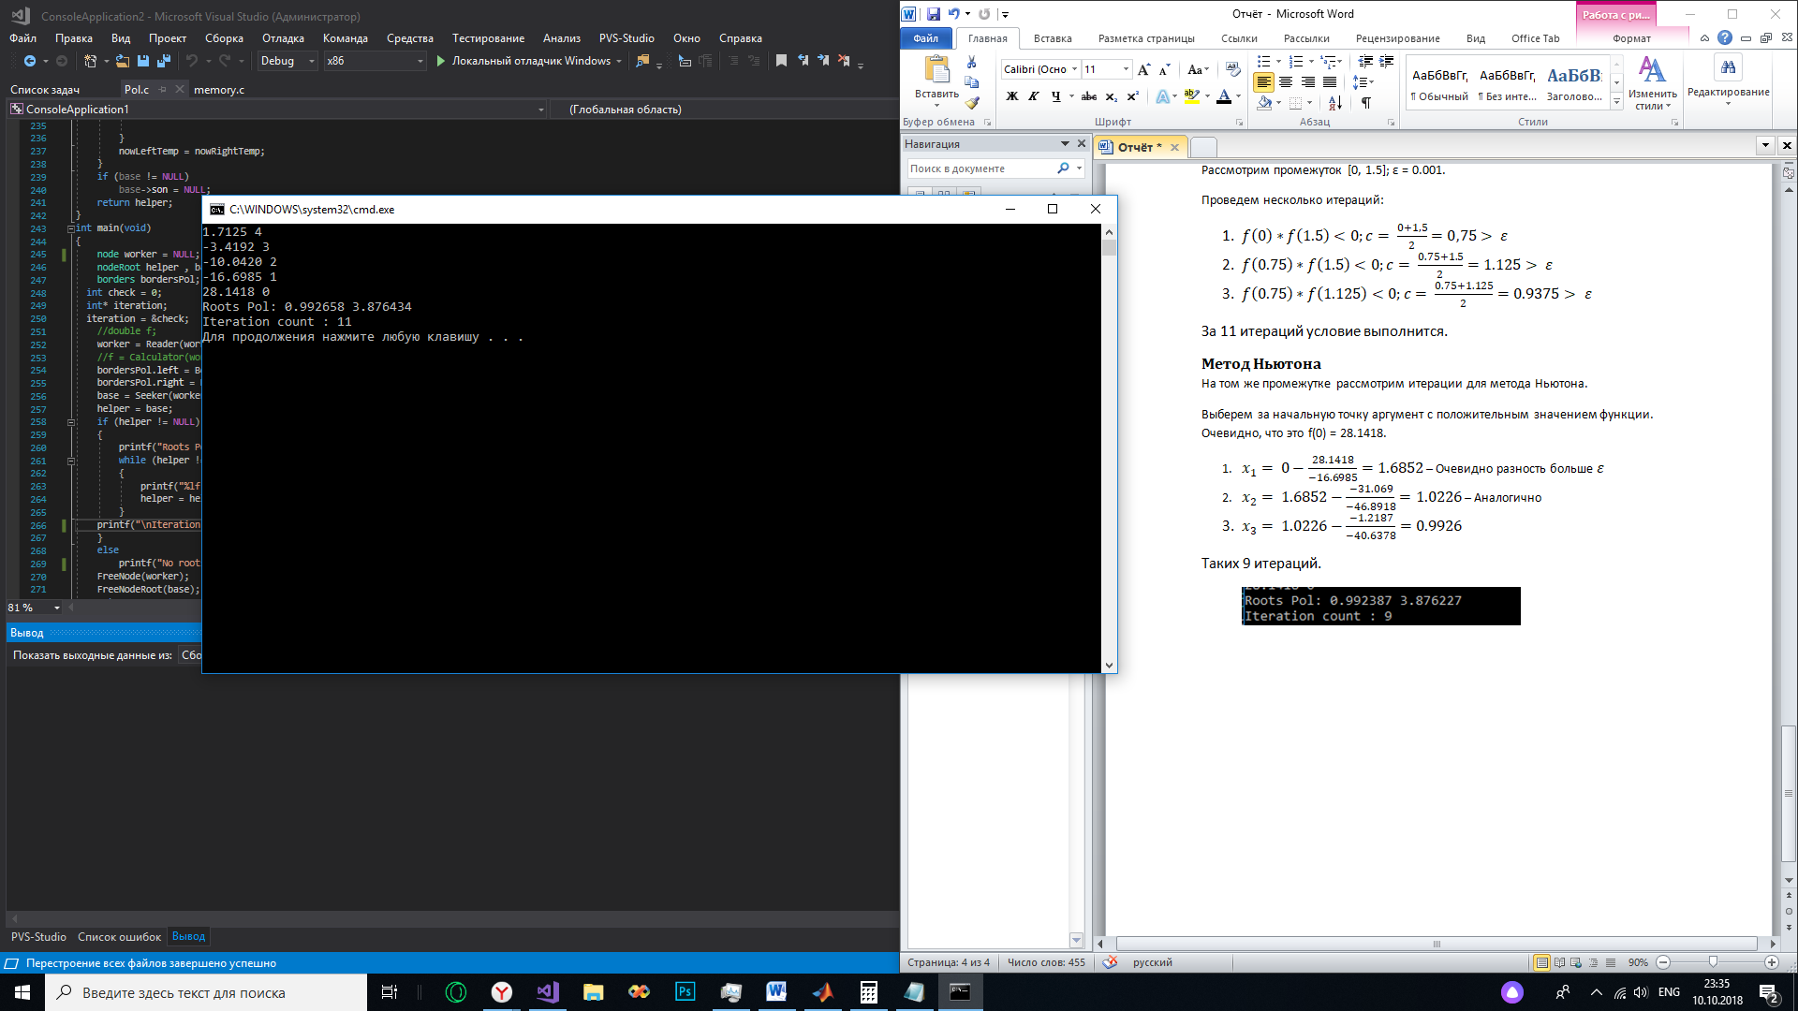

### Метод Ньютона

На том же промежутке рассмотрим итерации для метода Ньютона.

Выберем за начальное приближение аргумент с положительным значением функции.  
Очевидно, что это f(0) = 28.1418.

1. – Очевидно разность больше
2. – Аналогично

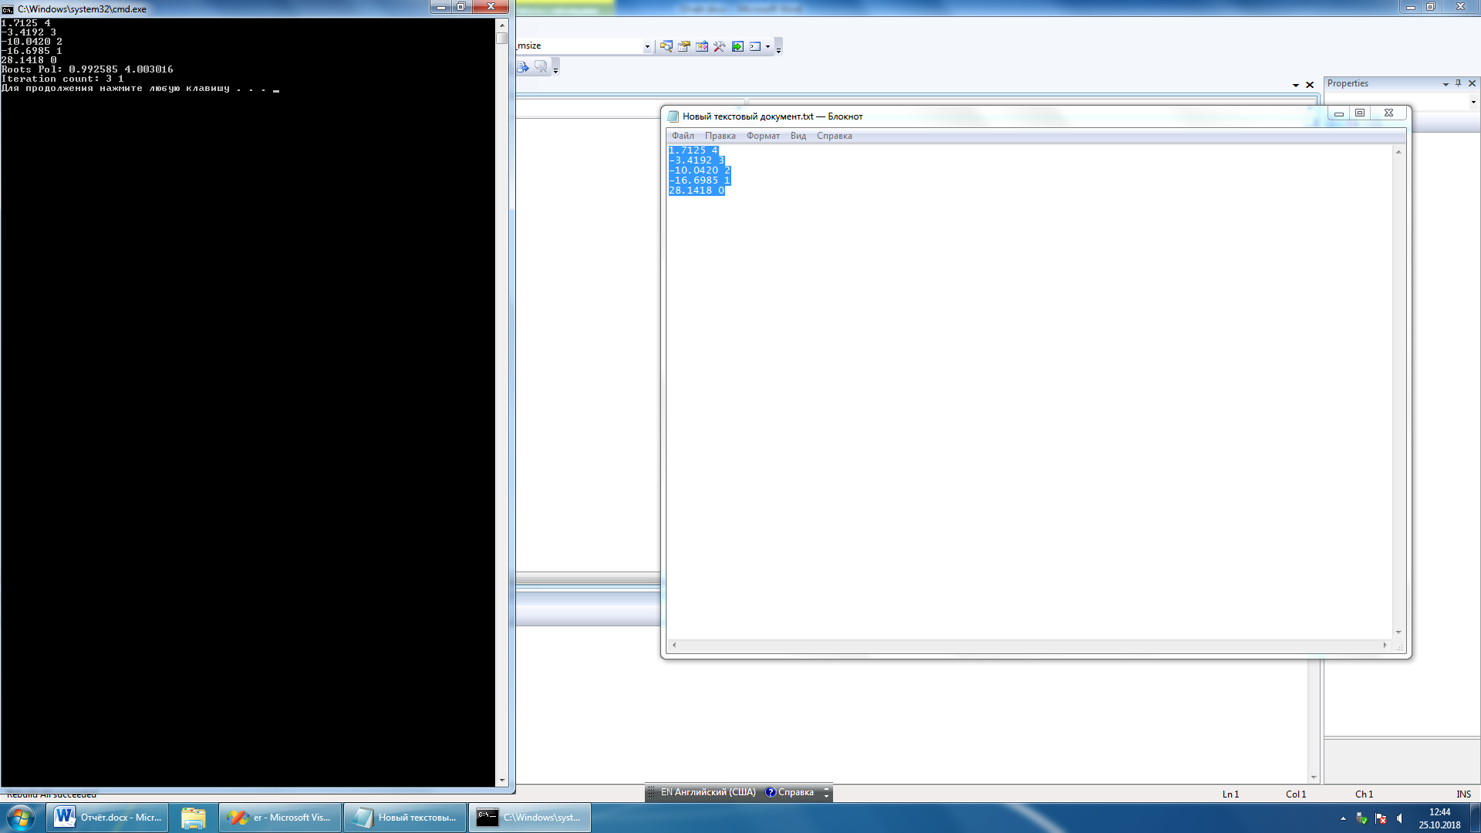

Аналогичные расчёты с трансцендентной функцией.

## Иллюстрация в MATLAB

График полинома на интервале найденных границ

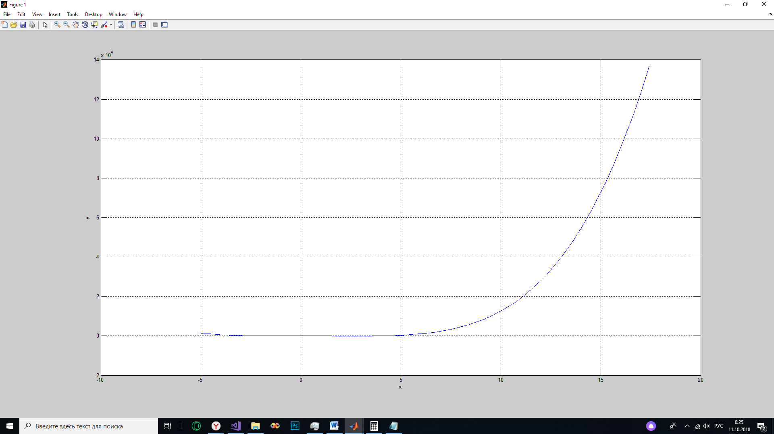

Возьмём интервал [0.5, 1.8] и построим более наглядный график

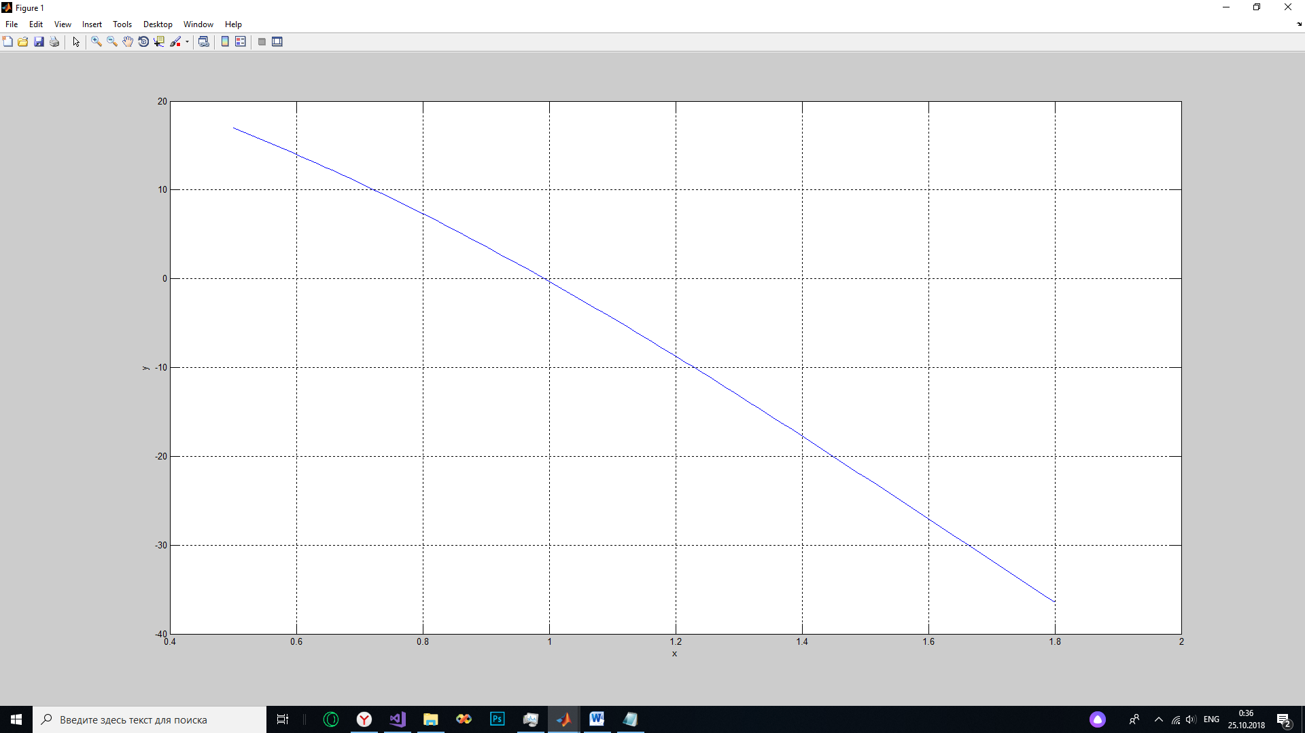

Теперь, используя метод Ньютона, построим первые итерации

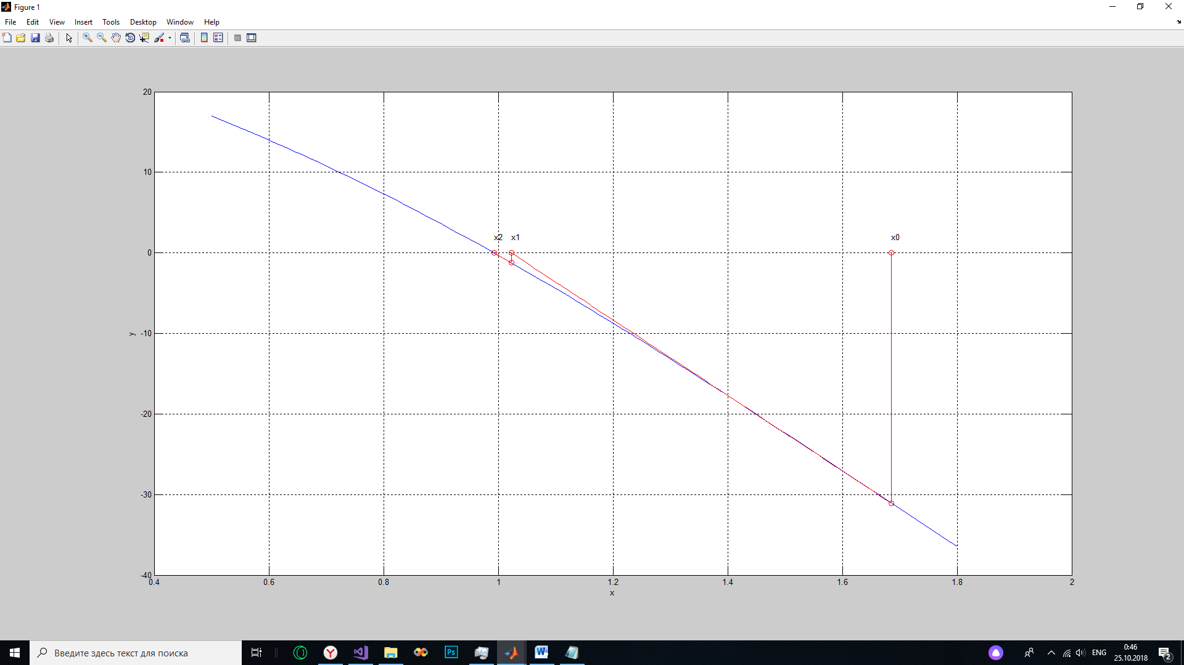

## Модульная структура программы

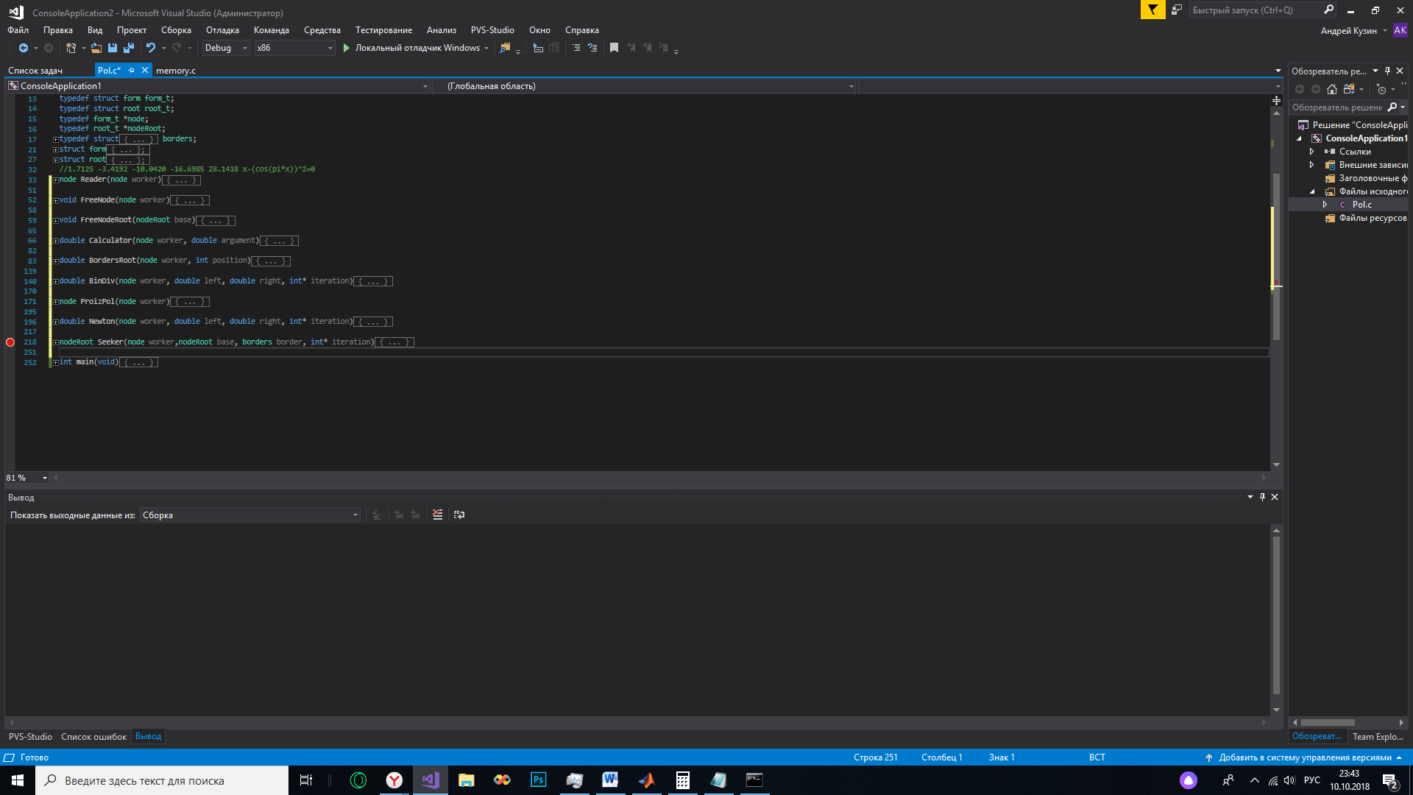

* Функция Reader() считывает коэффициенты полинома и записывает их в структуру списка.
* FreeNode() служит для очищения памяти, выделенной под список коэффициентов полинома.
* FreeNodeRoot() служит для очищения памяти, выделенной под список корней.
* Calculator() использует список и аргумент для вычисления значения полинома в точке.
* BordersRoot() поиск верхней и нижней границ. Второй аргумент отвечает за выбор границы.
* BinDiv() – реализация метода половинного деления. Основана на рекурсивном выполнении с указателем для инкременации счётчика итераций в поиске корня с заданной точностью.
* ProizPol() – используя список, создаёт новый список, производную от полинома.
* Newton() – реализация метода Ньютона с аналогичным счётчиком
* Seeker() – функция хождения по заданному промежутку на часть длины промежутка в поисках разнознаковых концов

## Анализ решения задачи

### Алгебраическое уравнение

1. X1 = 0.992387 (Полученный результат в реализации Х1 = 0.99238)

|  |  |  |
| --- | --- | --- |
|  | Число итераций | |
| МПД | Метод Ньютона |
| 10-2 | 6 | 3 |
| 10-3 | 9 | 3 |
| 10-5 | 16 | 4 |

1. X2 = 3.87623 (Полученный результат в реализации Х2 = 3.87623)

|  |  |  |
| --- | --- | --- |
|  | Число итераций | |
| МПД | Метод Ньютона |
| 10-2 | 6 | 1 |
| 10-3 | 9 | 3 |
| 10-5 | 16 | 4 |

### Трансцендентное уравнение

1. X1 = 0.311516 (Полученный результат в реализации Х1 = 0.311516)

|  |  |  |
| --- | --- | --- |
|  | Число итераций | |
| МПД | Метод Ньютона |
| 10-2 | 4 | 1 |
| 10-3 | 8 | 1 |
| 10-5 | 14 | 2 |

1. X2 = 0.894916 (Полученный результат в реализации Х2 = 0.894916)

|  |  |  |
| --- | --- | --- |
|  | Число итераций | |
| МПД | Метод Ньютона |
| 10-2 | 4 | 1 |
| 10-3 | 8 | 1 |
| 10-5 | 14 | 2 |

1. X3 = 1 (Полученный результат в реализации при высокой точности Х3 = 1)

|  |  |  |
| --- | --- | --- |
|  | Число итераций | |
| МПД | Метод Ньютона |
| 10-2 | 4 | 2 |
| 10-3 | 8 | 3 |
| 10-5 | 14 | 4 |

## Выводы

Методу Ньютона требуется меньше итераций, чем методу дихотомии даже на первых примерах – это разумное следствие из-за квадратичной сходимости метода Ньютона. Отсюда следует, что целесообразнее использовать метод Ньютона, но для задач, где хватает точности вычислений в несколько знаков после запятой – оба метода пригодны для использования.

# Решение СЛАУ прямыми методами: Метод квадратного корня.

## Формулировка задачи и её формализация

Найти решения СЛАУ методом квадратного корня. Проверить вычислительную ошибку (сравнивая с точным решением) для матриц с разными числами обусловленности. Размерность системы не менее 10.

## Алгоритм метода

1. A = AT, если А – симметричная положительно определённая матрица
2. Представим матрицу А в виде LDLT, где

Матрица D в данном случае позволяет снять ограничение на условие положительной определённости исходной матрицы и избежать мнимых элементов в матрице L.

Для элементов матрицы L справедливы следующие формулы

Далее представляя решаем , где D не вызовет сложностей в умножении, так как подразумевает смену знака в столбце при необходимости.

Теперь когда нашли

## Предварительный анализ задачи и подготовка матрицы

В MATLAB’е строим по формулам:

*В матрице D ненулевые элементы стоят на главной диагонали, благодаря чему получается симметричная матрица.*

*Для вычислительной ошибки:*

## Тестовый пример с ручными расчётами

L11 = L22 = L33 =

L21 = L31 = L32=

L12 = 0 L13 = 0 L23 = 0

D1 = 1 D2 = 1D3 = 1

Так как , то

* y1 =
* y2 =
* y3=
* X3 =
* X2 =
* X1 =

## Модульная структура программы

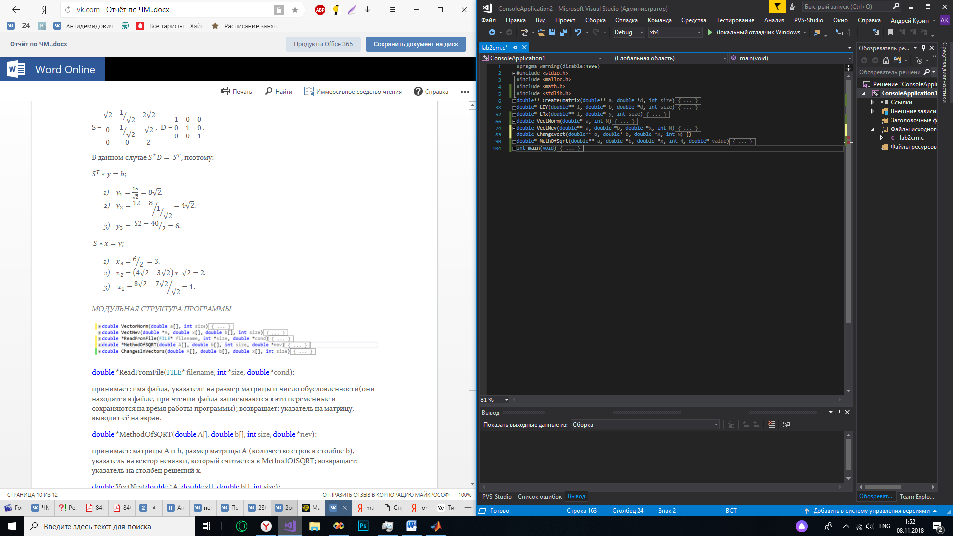

CreateLMatrix() – принимая на вход исходную матрицу, размерность и массив для матрицы D, строит нижнетреугольную L матрицу, возвращая соответственно её же и неявно указатель на заполненную матрицу D.

LDY() – принимает: матрица L, матрица свободных коэффициентов b, вспомогательная матрица D, размерность матрицы. Выполняется поиск вектора y из формулы LDy = b. Возвращает вектор у.

LTx() – принимает: матрица L, вектор у, размерность матрицы. Выполняется поиск вектора корней из формулы . Возвращает вектор корней х.

VectNorm() – принимая вектор и его размер, считает и возвращает вторую норму

VectNev() – принимая матрицу A, вектора х и b, считает вектор невязки и вызывает функцию поиска нормы для её возвращения

ChangeVect() - принимает: матрицы A, вектора b, x и их размерность. Возвращает коэффициенты возмущений и выводит их на экран.

MethOfSqrt() – принимает матрицу А, вектор b и пустой вектор x, размерность и указатель на вектор невязки. Возвращает вектор корней и неявно вектор невязок

main() – выполняется чтение размерности, матрицы и коэффициента обусловленности для дальнейшего вызова основного алгоритма и вывода решения.

## Анализ решения задачи

Подготовим две матрицы – с маленьким числом обусловленности (А1) и большим (А2)

Для хорошо обусловленной матрицы:

Для плохо обусловленной матрицы:

*=* 464429084895.70801

## Вывод

При внесении возмущений в коэффициенты матриц А ошибка вычислений больше в матрице с большим числом обусловленности. При внесении возмущений в векторе свободных коэффициентов b ошибка в двух вариантах одного порядка. Коэффициенты не превосходят числа обусловленности матриц, также заметим, что для плохо обусловленной матрицы возрастает в тысячи раз.

# Решение СЛАУ итерационными методами: метод простых итераций

## Формулировка задачи и её формализация

Решение СЛАУ итерационным методом – методом простых итераций. Исследовать точность решения, когда определитель матрицы близок к 0.

(\***Метод итерации** – это численный метод решения математических задач, приближённый метод решения СЛАУ. Суть такого метода заключается в нахождении по приближённому значению величины следующего приближения (являющегося более точным). Метод позволяет получить значения корней системы с заданной точностью в виде предела последовательности некоторых векторов (итерационный процесс).)

## Алгоритм метода

Для сходимости итерационного процесса является достаточным заданное условие .

1. Если исходная матрица симметричная и положительно-определённая, то А = Аисх, иначе матрица , * b;
2. За x0 выбираем вектор b;
3. ;
4. ;

## Предварительный анализ задачи и подготовка матрицы

С помощью матлаба, используя создатель матриц из 2 работы, легко создаём матрицу А с произвольным определителем и вектор свободных коэффициентов b.

## Тестовый пример

1. *Домножим А и b на транспонированную матрицу А*
2. − 3;

## Структура программы

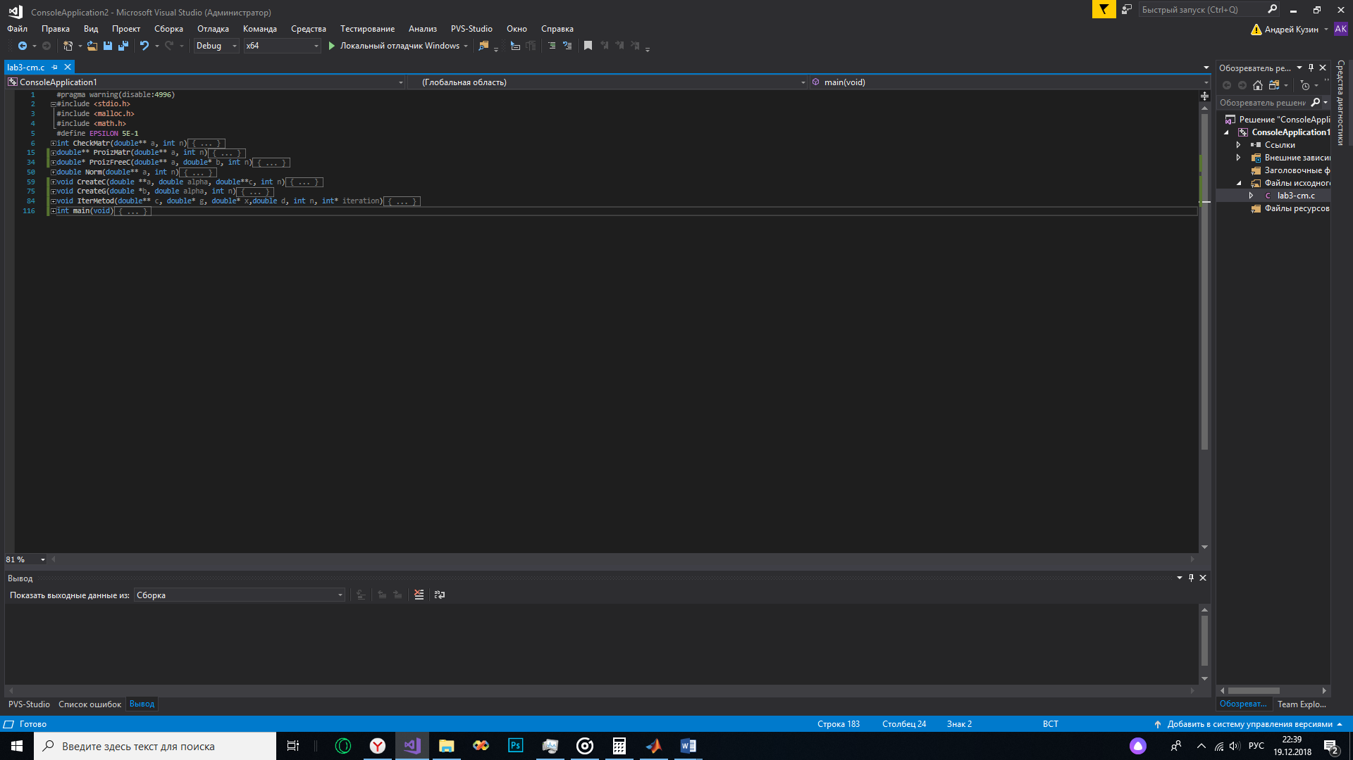

int CheckMatr(double** a, int n)

Принимает: матрицу А и её размер; возвращает: 1 или 0 в зависимости от симметричности матрицы.

double** ProizMatr(double** a, int n)

Принимает: матрицу А и её размер; возвращает: матрицу А, умноженную слева на АТ.

double* ProizFreeC(double** a, double* b, int n)

Принимает: матрицу А и её размер, вектор b; возвращает: вектор b, умноженный на AT.

double Norm(double** a, int n)

Принимает: матрицу А и её размер; возвращает: евклидову норму А.

void CreateC(double **a, double alpha, double**c, int n)

Принимает: матрицу А и её размер, alpha и блок памяти под C; возвращает: вычисленную матрицу С.

void CreateG(double *b, double alpha, int n)

Принимает: вектор b и его размер, alpha; возвращает: вектор b, умноженный на alpha.

void IterMetod(double** c, double* g, double* x,double d, int n, int* iteration)

Принимает: матрицу С и её размер, вектор g и x, число d, указатель на счётчик количества итераций;

Выполняется основной алгоритм и неявно возвращается вектор х.

int main(void)

Открывается и читается файл, вызов основный функций и вывод результатов на экран.

## Численный анализ решения задачи

Рассмотрим зависимость количества итераций от определителя матрицы (с малым и большим определителем)

|  |  |  |
| --- | --- | --- |
| ε | Число итераций. | Норма вектора невязки. |
|  | 23 | 0.003486 |
|  | 28 | 0.000222 |
|  | 32 | 0.000028 |

|  |  |  |
| --- | --- | --- |
| ε | Число итераций. | Норма вектора невязки. |
|  | 25 | 1.17419e-7 |
|  | 29 | 1.37925e-8 |
|  | 34 | 9.6421e-10 |

## Вывод

Исследован МПИ при , чем ближе определитель к нулю, тем больше итераций. Также из-за способа уменьшения определителя в программе (деление всех элементов исходной матрицы на константу) было обнаружено, что число итераций почти не меняется, а порядок вектора невязки уменьшается. Была установлена взаимосвязь сходимости от заданной точности - чем меньше 𝜀, тем больше итераций, но вектор невязки при этом уменьшается.

# Решение алгебраической проблемы собственных значений: метод Якоби

## Формулировка задачи и её формализация

Решение алгебраической проблемы собственных значений итерационным методом - итерационный метод Якоби. Исследовать сходимость при хорошей и плохой отделимости искомого собственного числа.

(\***Собственный вектор** — это ненулевой вектор, определяемый для квадратной матрицы или произвольного линейного преобразования, умножение матрицы на который или применение к которому преобразования даёт коллинеарный вектор — тот же вектор, умноженный на некоторое скалярное значение, называемое **собственным числом** **(значением)** матрицы или линейного преобразования.)

## Алгоритм метода

1. Формируем единичную матрицу, по размерности совпадающую с А;
2. Находим максимальный по модулю элемент среди элементов выше главной диагонали и запоминаем его индексы;
3. Находим угол поворота
4. Строим ортогональную матрицу простого поворота. Угол поворота определен так, чтобы в результате ортогонального преобразования элементы матрицы, стоящие позициях (i, j) и (j, i) обратились в нуль.
6. Если то повторяем всё со 2 шага, иначе выходим из итерационного процесса.

## Предварительный анализ задачи и подготовка матрицы

A – вещественная симметричная матрица, которую создаём при помощи пакета MatLab.

## Тестовый пример

1. *Находим максимальный недиагональный элемент*

*;*

1. *;*
2. *;*
3. *;*

## Модульная структура программы

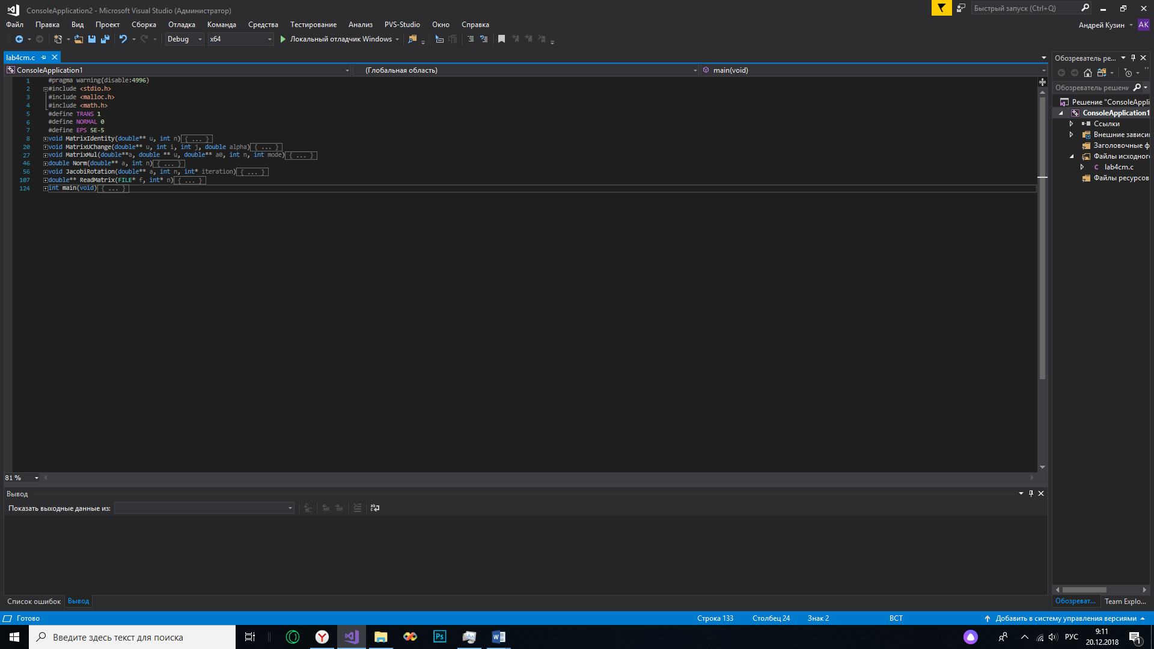

void MatrixIdentity(double** u, int n)

Принимает: указатель на блок памяти для матрицы NxN и размер N; возвращает: единичную матрицу.

void MatrixUChange(double** u, int i, int j, double alpha)

Принимает: единичную матрицу U, индексы i и j, угол поворота alpha; возвращает: матрицу поворота.

void MatrixMul(double**a, double ** u, double** a0, int n, int mode)

Принимает: две матрицы данных и вспомогательную, размерность и режим умножения (в зависимости от умножения – на транспонированную или обычную матрицу); возвращает: итоговую матрицу после умножения.

double Norm(double** a, int n)

Принимает: матрицу А и её размерность; возвращает: сумму квадратов недиагональных элементов.

void JacobiRotation(double** a, int n, int* iteration)

Функция итерационной реализации алгоритма, принимающая матрицу А и её размерность, а также указатель на количество итераций.

double** ReadMatrix(FILE* f, int* n)

Происходит чтение матрицы и её размерности из файла.

## Численный анализ решения

Теперь изучим зависимость количества итераций от отделимости собственных чисел матрицы и числа её обусловленности на примере матриц 10x10.

1. В данной матрице собственные числа хорошо отделимы друг от друга и матрица имеет «хорошее» число обусловленности, т.е

|  |  |  |
| --- | --- | --- |
| ε | Число итераций. | Максимальная норма |
|  | 64 | 1.302659e-2 |
|  | 79 | 1.387523e-3 |
|  | 87 | 2.086557e-4 |

1. В следующей матрице

|  |  |  |
| --- | --- | --- |
| ε | Число итераций. | Максимальная норма |
|  | 1 | 5.260010e-4 |
|  | 1 | 5.260010e-4 |
|  | 15 | 1.462876e-4 |

1. В следующей матрице

|  |  |  |
| --- | --- | --- |
| ε | Число итераций. | Максимальная норма |
|  | 63 | 1.188753e-2 |
|  | 80 | 2.157432e-3 |
|  | 85 | 1.867412e-4 |

1. В следующей матрице

|  |  |  |
| --- | --- | --- |
| ε | Число итераций. | Максимальная норма |
|  | 2 | 1.452746e-2 |
|  | 3 | 2.128964e-3 |
|  | 14 | 1.435687e-5 |

## Вывод

В реализации метода Якоби выясняется, что для плохо отделимых собственных чисел метод работает быстрее, но дает меньшую точность в сравнении с хорошо отделимыми собственными числами.

Замечено, что число обусловленности матрицы почти не влияет на количество итераций и точность для получения решения => метод устойчив.

Чем меньше отличаются между собой собственные числа (чем они менее отделимы), тем быстрее сходится метод.

Минусы метода состоят в том, что возможно использовать только для вещественных симметричных матриц, а также в цене за один шаг в O(n3).